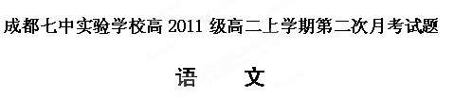

本试卷分第Ⅰ卷（阅读题）和第Ⅱ卷（表达题）两部分，其中第Ⅰ卷第三、四大题为选考题，其它题为必考题。满分150分，考试时间150分钟。

第Ⅰ卷（阅读题）

甲、必考题
一、现代文阅读（9分，每小题3分）
阅读下面的文字，完成1～3题。
论 王 熙 凤
王昆仑
在《红楼梦》一部大书的开始，我们第一次看到王熙凤，她那活跃出群的言动，彩绣辉煌的衣装，就能使人觉得这个人物声势非凡。《红楼梦》作者对于王熙凤出场的写作功力，也并不弱于托尔斯泰之写安娜·卡列尼娜的出场吧？她的出场是从初到贾府的林黛玉眼中开始的——
一语未了，只听后院中有人笑声，说：“我来迟了，不曾迎接远客！”黛玉纳罕道：“这些人个个皆敛声屏气，恭肃严整如此，这来者系谁，这样放诞无礼？”心下想时，只见一群媳妇丫鬟围拥着一个人从后房门进来。这个人打扮与众姑娘不同，彩绣辉煌，恍若神妃仙子：头上戴着金丝八宝攒珠髻，绾着朝阳五凤挂珠钗；项上带着赤金盘螭璎珞圈；裙边系着豆绿宫绦，双衡比目玫瑰佩；身上穿着缕金百蝶穿花大红洋缎窄裉袄，外罩五彩刻丝石青银鼠褂；下着翡翠撒花洋绉裙。一双丹凤三角眼，两弯柳叶吊梢眉，身量苗条，体格风骚，粉面含春威不露，丹唇未启笑先闻。黛玉连忙起身接见。贾母笑道：“你不认得他。他是我们这里有名的一个泼皮破落户儿，南省俗谓作‘辣子’，你只叫他‘凤辣子’就是了。”……
首先是未见其人，先闻其声，而且人皆屏息，她独放诞。特别是神情活跃，装饰辉煌，气势更高人一等。在这顷刻之间，王熙凤既“细打量”黛玉，称赞她生长得“标致”，又为黛玉母亲亡故而流泪，又责怪自己不该招引起贾母的伤心，又问黛玉读书、吃药，又关照给林姑娘搬东西，打扫屋子等等，这一连串明快变化的形象，已使我们一开始就看到这一人物的特征。作者更在这一小段速写之后，借贾母之口，对读者爽快地指出凤姐性格，叫她作“泼辣货”。
《红楼梦》不同于许多传奇故事的重要特点，就在于作者不使宝玉黛玉恋爱故事孤立存在，而是产生在一个高贵、庞大而又矛盾复杂的大家庭中。固然是通过宝黛恋爱写一个家庭，同时也是通过一个家庭写一个时代社会，实际上，作者曹雪芹用贾、史、王、薛四大家族的兴盛与衰败，其中又以贾府为中心，来作清朝康、雍、乾时代统治阶级的镜子。这正是作者伟大的成就。这个时代的统治阶级已经挽救不了自己的灭亡，但它坚决要抢先一步扼杀下一个时代的新生萌芽和他们的恋爱自由。王熙凤就是一个濒于灭亡的大家庭统治层的执行者。在恋爱故事中少不得宝玉、黛玉、宝钗。在家庭内部生活结构中少不得王熙凤这一根从屋顶直贯到地面的支柱。如果把王熙凤这一人物从书中抽了出来，《红楼梦》全部故事结构就要坍塌下来。所以，可以说作者是把宝玉、黛玉、宝钗和凤姐四个人都当作第一类重要人物而配合着塑造出来的。
在中国古典著作中，不容易找到以如此紧张强烈的腕力写成的人物典型。凤姐不是《左传》的郑庄公、《史记》的汉高祖，也不是《金瓶梅》的潘金莲或《聊斋》的仇大娘。比较起来使人能联想到的也许是《三国演义》的曹操吧？行将垮台的封建家庭和行将垮台的封建王朝，有着共同的规律，它们的当权者也会有着相类似的性格和作用。在《三国演义》作者笔下，不许“几人称王、几人称帝”的是曹操，支持汉朝统治残局的是曹操。挖空汉皇朝实际统治权只留一个空壳子的是曹操，加速地结束了汉代统治的也是曹操。凤姐在贾府的使命从某一种限度内看来颇有一些类似。《三国演义》的读者恨曹操，骂曹操，曹操死了想曹操。《红楼梦》的读者恨凤姐，骂凤姐，不见凤姐想凤姐。作者刻画出一个聪明、漂亮、能干、狠毒的“凤辣子”，不但使她充分具有那个时代人物典型的真实性，也赋予她以吸引读者极大的魔力，足证这个人物的社会意义之不可忽视。

1．依据第二段，不属于文中所说的“写作功力”的一项是（ ）
A．未见其人，先闻其声的出场特点。
B．侧面烘托的心理刻画。
C．赞美人物形象的肖像描写。
D．揭示人物性格的服饰描写。
2．对王熙凤服饰描写内容的分析，不恰当的一项是（ ）
A．突现王熙凤在贾府与众不同的地位、身份。
B．华丽的服饰之下，掩盖着其贪婪、妖艳、狡诈与狠毒。
C．一改传统人物描写的手法而浓墨重彩绘形绘神。
D．人物的文化情调完全可以通过服饰表现出来。
3．下列各项表述，与原文一致的一项是（ ）
A．“从屋顶直贯到地面的支柱”是说王熙凤是《红楼梦》众多人物中起支撑作用的人物。
B．在中国古典著作的人物典型中，再也找不到用“紧张强烈的腕力”写成的人物典型了。
C．《红楼梦》塑造的王熙凤与托尔斯泰塑造的安娜·卡列尼娜具有相同的艺术魅力。
D．作者认为，《红楼梦》一开场就奠定了王熙凤多面的性格特征。

二、古代诗文阅读（36分）
（一）文言文阅读（19分）
阅读下面的文言文，完成4～7题。
（一）
冯盎，高州良德人也。少有武略，隋开皇中为宋康令。仁寿初，潮、成等五州僚叛，盎驰至京，请讨之。文帝敕左仆射杨素与盎论贼形势，素曰：“不意蛮夷中有此人，大可奇也。”即令盎发江、岭兵击之。贼平，授金紫光禄大夫，仍除汉阳太守。
武德三年，广、新二州贼帅高法澄、冼宝彻等并受林士弘节度，杀害隋官吏，盎率兵击破之。既而宝彻兄子智臣又聚兵于新州，自为渠帅，盎趋往击之。兵交，盎却兜鍪大呼曰：“尔等颇识我否？”贼多弃戈肉袒而拜，其徒遂溃，擒宝彻、智臣等，岭外遂定。或有说盎曰：“自隋季崩离，海内骚动。今唐虽应运，而风教未浃，南越一隅，未有所定。公克平五岭二十余州，岂与赵佗九郡相比？今请上南越王之号。”盎曰：“吾居南越，于兹五代，本州牧伯，唯我一门，子女玉帛，吾之有也。人生富贵，如我殆难，常恐弗克负荷，以坠先业。本州衣锦便足，余复何求？越王之号，非所闻也。”
四年，盎以南越之众降。贞观五年，盎来朝，太宗宴赐甚厚。俄而罗窦诸洞僚叛，诏令盎率部落二万为诸军先锋。时有贼数万屯据险要，不可攻逼。盎持弩语左右曰：“尽吾此箭，可知胜负。”连发七矢，而中七人，贼退走，因纵兵乘之，斩首千余级。太宗令智戴还慰省之，自后赏赐不可胜数。
（选自《旧唐书》，有删改）
注：唐朝起信宜（现广东西南境内）百越土著居民，被冠上“罗窦洞僚”的称呼。

（二）
贞观初，岭南诸州奏言高州酋帅冯盎、谈殿阻兵反叛。诏将军蔺谟发江、岭数十州兵讨之。秘书监魏徵谏曰：“中国初定，疮痍未复，岭南瘴疠，山川阻深，兵远难继，疾疫或起，若不如意，悔不可追。且冯盎若反，即须中国未宁，交结远人，分兵断险，破掠州县，署置官司。何因告来数年，兵不出境？此则反形未成，无容动众。陛下既未遣使人就彼观察，即来朝谒，恐不见明。今若遣使，分明晓谕，必不劳师旅，自致阙庭。”太宗从之，岭表悉定。
（节选自《贞观政要》）

4．对下列语句中加点词语的解释，不正确的一项是（3分）（ ）
A．陛下既未遣使人就彼观察 就：立即
B．授金紫光禄大夫，仍除汉阳太守 除：授官
C．太宗令智戴还慰省之 省：看望
D．贼退走，因纵兵乘之 乘：追赶
5．下列各组语句中，分别直接反映冯盎英勇善战与不贪名利的个性的一组是（3分）（ ）
A．盎驰至京，请讨之 本州衣锦便足，余复何求
B．连发七矢，而中七人 越王之号，非所闻也
C．因纵兵乘之，斩首千余级 四年，盎以南越之众降
D．诏令盎率部落二万为诸军先锋 常恐弗克负荷，以坠先业
6．下列对原文有关内容的分析和概括，不正确的一项是（3分）（ ）
A．仁寿初年，潮、成等五州僚人造反。冯盎亲自前往京师请旨讨伐。文帝诏左仆射杨素与他议论敌方形势，盎分析得头头是道。杨素很为惊叹，于是命他领江、岭兵进行讨伐。
B．唐武德三年，冯盎率兵平定了高、冼的叛乱，当时有人游说冯盎称王。冯盎不贪求称王称霸而是归降高祖，体现了他的明智。
C．文段（一）记叙了冯盎英勇善战，以民族统一为重，平定战乱的事迹；文段（二）借魏徵进谏的史实让我们看到纳谏与进谏的君臣形象，同时也让我们看出冯盎反叛一事缺少真凭实据。
D．贞观元年，有人举报冯盎反叛，说他已起兵拒境，太宗采用魏徵的招降建议，派人招降了冯盎，终使岭南安定，并留下“魏徵一席言，胜于十万兵”的美谈。
7．请将文言文阅读材料中画线的语句翻译成现代汉语。（10分）
（1）人生富贵，如我殆难，常恐弗克负荷，以坠先业。（5分）

（2）今若遣使，分明晓谕，必不劳师旅，自致阙庭。（5分）

（二）古代诗歌阅读（11分）
阅读下面的诗歌，完成8～9题。
春日京中有怀
杜审言
今年游寓独游秦，愁思看春不当春。
上林苑里花徒发，细柳营前叶漫新。
公子南桥应尽兴，将军西第几留宾。
寄语洛城风日道，明年春色倍还人。
注：唐代洛阳为东都。杜审言曾任洛阳丞，后任膳部员外郎及著作佐郎时亦多在洛阳供职，其家在洛阳西巩县。本诗大约作于长安二年或三年的春天，当时杜审言随驾在长安。

8．清人吴乔说：“景物无自生，惟情所化。”请结合颔联（第二联）中“徒”“漫”二字对此作简要赏析。（5分）

9．这首诗表达了作者什么样的心情？是怎样表现的？（6分）

（三）名篇名句默写（6分）
10．补写出下列名篇名句中的空缺部分。（任选6题）
（1） ，雄飞雌从绕林间。（李白《蜀道难》）
（2）谨庠序之教， ，颁白者不负戴于道路矣。（《孟子·梁惠王上》）
（3）吾尝终日而思矣， 。（《荀子•劝学》）
（4）斩木为兵，揭竿为旗，天下云集响应， 。（贾谊《新书·过秦论》）
（5）是故弟子不必不如师，师不必贤于弟子，闻道有先后， ，如是而已。
（韩愈《师说》）
（6） ，百年多病独登台。（杜甫《登高》）
（7）座中泣下谁最多？ 。（白居易《琵琶行》）
（8）此情可待成追忆？ 。（李商隐《锦瑟》）

乙、选考题

本题为选做题，请从三、四两大题中任选一大题作答。
三、文学类文本阅读（25分）
11．阅读下面的文字，完成（1）～（4）题。
怀念一种声音
聂鑫荣
画家的梦似乎与一种声音有关。这种声音叫做雨声。雨声从他出生和成长的方向，不断地传来，粗粗细细，高高低低，疏疏密密。在他的记忆里，总是弥漫着一片雨气和雨声，太阳总是见不到的。
春雨、夏雨、秋雨、冬雨。
一下雨，他爹总会站在老屋的台阶上，听着一院子的雨声，如醉如痴。然后把少不更事的他叫到身边，告诉他许多古人关于雨的诗句：“夜雨剪春韭”“梅子黄时雨”“梧桐叶上三更雨”“留得残荷听雨声”……他听不懂，但他看懂了雨声被花叶染就的绚丽颜色。
然后，他们回到厅堂里坐下来，爹说：“你听——”这两个字在无数次的重复后，他的耳朵变得灵敏了：雨点先是小而密，落在薄薄的小青瓦上，叮叮咚咚，如珠玑在玉盘里乱跳；击在为采光而设的玻璃瓦上。声音尖脆，犹如琴声中的高音阶；打在木晒楼上的雨点，因晾晒衣服的脚步磨亮了楼梯地板，声音细腻而光洁；但前厅堂雕花檐板上的雨声，恰恰相反，浑厚而古朴；响在麻石台阶上的雨声，沉着而充满力度。雨越下越大，越下越密。他听见潺潺湲湲的流水声了，那声音来自高高低低的屋檐边的木笕。木笕节节相连，一直把水导到天井边；溜筒（打通的大楠竹）竖着与木笕相接，水便畅快地流入地下的阴沟。老屋的地下水道纵横交错，水声急促犹如金鼓轰鸣。
古城有句俗语：“落雨天，留客天。”他记得一下雨，家里就会有客人不期而至，都是他爹的挚友。雨是请柬吗？雨声中，他们谈天道、人道、医道、艺道；或者下围棋。落子声与雨声交错而响；或者，拉起京胡，唱他们所熟悉的京戏名段，音符从雨的缝隙里穿过去，居然没有濡湿……他坐在一边，看着，听着，如梦如幻。
雨声中，他长大了，考上美术学院了；雨声中，他成家了，做了父亲……小巷、老屋和雨，成了他生命最奇诡的底色。
父母亲相继离开了人世。
下雨的日子，他也向儿子讲那些古人关于雨的诗句。下雨的日子，他的画室总会有好友联袂而至。
春雨、夏雨、秋雨、冬雨。
突然有一天，这一大片地皮划拨给了房地产商，旧城改造成了最时尚的口号。他怅然携家人搬进了世纪花园。
小巷没有了，老屋没有了。那个地方建起了一条商业街，广告牌和霓虹灯，点缀着白天和黑夜。
只有季节不会变，下雨的日子依旧存在。但他记忆中雨的声音，没有了！
巨大的规整的水泥匣子，嵌着一个个用混凝土、玻璃和钢铁构筑的巢。雨声呈现出呆板的灰色，节奏沉闷而压抑。这不是他感觉过的雨声！
每逢下雨的日子，他会觉得格外无聊。妻子上班去了，儿子念书去了，留下他孤零零一个人。从画室走到露台的檐下，从露台的檐下走到画室，如一匹落入陷阱的豹子，孤立无助。给朋友打个电话吧，该说些什么？什么也不想说。
他决定，请些工匠，在露台上做一个屋顶，木屋架，盖上小青瓦，嵌上玻璃瓦。他希望找回那种声音。露台的屋顶很快就做好了。他还置办了一个瓷圆桌、四个鼓形瓷凳，一个烧木炭的红泥火炉，一个烧水的青陶提粱壶。
下雨的时候，他坐在这里烹茶、沏茶，静静地坐下来听雨。露台的前方是开敞的，他一抬头便看见一栋栋的高楼，整齐地排列着；所有的窗口都装着锃亮的防盗窗，窗口的后面都垂下厚厚的窗帘，害怕有人窥探自家的隐私；外墙挂满了空调的外机，像一个个难看的肿瘤……这样的背景，绝对不会生发一种古典的雨声！
他明白了，在未来的日子里，他将永恒地怀念一种雨的声音了。
又是一个下雨的日子。他蓦地离开露台。急急走进这间静寂的画室。宽长的画案上：砚池里墨汁充盈；调好色的瓷碟一字排开；宣纸也早早铺好，四角用瓷镇纸压着。他拎起一支大斗笔，刷刷地画起来。
他希望在宣纸上画出那一片久远的雨声……
（选自《微型小说选刊》2008年第10期）
〔注〕木笕jiǎn：引水用的长木管，安在层檐下或田间。

（1）下列对小说有关内容和形式的分析和概括，不恰当的两项是（5分）（ ）
A．作者精心剪裁，巧妙构思，短短千余字，浓缩了一代人的雨缘，抒发了一代人的雨情。
B．这篇微型小说大量运用了修辞手法，让全文生动、丰富起来。文中比喻修辞手法的多处运用，形象地展现了雨声的特点以及带给人的美妙感受。
C．作者力求造成一唱三叹的艺术效果，借景抒情，在回环反复中，让雨声时刻飘荡在读者的耳边，活现了雨的美。
D．小说用对比手法，展示了以前人与人的密切交流与现在缺乏交流的鲜明对照，在以小见大中，达到意义的升华。
E．在全文最后，作者试图把画面定格在宣纸上，从这可以看出作者希望通过画画再现逝去的自然、祥和的生活环境和淳朴和谐的人际关系。
（2）小说中的“他”是一个什么样的形象？请简要分析。（6分）

（3）小说第四自然段不惜笔墨，描写雨声，在全文中起到了怎样的作用？（6分）

（4）小说中“怀念”的含意是什么？请结合文章内容，对主题作深入的分析。（8分）

四、实用类文本阅读（25分）
11．阅读下面的文字，完成（1）～（4）题。
谢晋的人生大智慧
李世琦
就在《文化名人人生智慧丛书》送来的第二天，我从媒体上得知了谢晋去世的噩耗，我看着手中的《谢晋人生智慧》（河北人民出版社2008年9月版）怅然若失，在这个大师稀缺的时代，又一位大师走了……
对新中国电影史稍微熟悉一点的人，对谢晋的电影作品都会顺口说出几部来。从上世纪五六十年代的《女篮5号》、《舞台姐妹》、《红色娘子军》，到八九十年代的《牧马人》、《高山下的花环》、《芙蓉镇》、《天云山传奇》、《鸦片战争》，他为观众奉献了源源不断的精品，有的已经成为中国电影史上的经典。笔者还在读大学时，就经常听到人们以敬佩的口吻说电影界的“二谢”（另一位是谢铁骊）。这次因为编辑《文化名人人生智慧丛书》，一字一句读了《谢晋人生智慧》书稿，才对这位大导演有了深入的了解，领略了他的人生大智慧。
回顾谢晋的一生，给我印象最深的是他高远的精神境界。他精神世界的核心，是他强烈的爱国之心。谢晋的家乡是浙江绍兴，这里人杰地灵，代有英贤。古有王羲之、陆游，今有蔡元培、鲁迅、秋瑾，给予他深深的精神熏陶。他的远祖是东晋名相谢安，就是那位在谈笑间大破强敌的淝水之战的指挥者。为了继承先祖的精神，他为自己取号“淝捷”，这是人们很少知道的。中学时，他上了春晖中学。这虽然是一所地方中学，却是一所名校，当时有“北有南开，南有春晖”之称，叶圣陶、夏丏尊、丰子恺、朱光潜、朱自清、张天翼等曾在此亲执教鞭，这使他年纪轻轻就眼界大开，起点很高。后来，每次到西安看到汉唐的文化遗迹，他都为中华民族深为自豪，同时又觉得有一种愧对祖先的羞愧感。正是这种感觉导引了电影《鸦片战争》的诞生。
谢晋似乎注定是要做电影导演的。他的母亲特别爱看电影，他家附近就有不少影院、剧场，看电影、看戏特别方便。由于母亲的影响，早年的谢晋成了电影迷。1938年，他随父亲到香港。当时，正好武汉的抗敌演剧队到香港演出，充满激情的救亡歌声使谢晋每次都热泪盈眶。第二年，回到上海，他积极参加了于伶领导的学生业余戏剧活动，在多幕剧《岳飞》中扮演岳云，开始走上戏剧艺术之路。1941年，他不顾父亲的反对，毅然报考从南京内迁四川江安的国立剧专，这一年，他18岁。虽然条件艰苦，但这里有曹禺、焦菊隐、张骏祥、马彦祥、陈鲤庭等著名戏剧艺术家，他们的爱国激情和艺术修养使他受益良多，为他后来的电影导演艺术打下了坚实的基础。
谢晋能够成就自己的电影事业，是和他强烈的“巨片意识”分不开的。他时刻把自己的工作和祖国、民族的命运、前途联系在一起，超越了个人的荣辱、得失，是和那些整天想着赚钱、得奖的人有云泥之别的。为了国家、民族的利益，不管是被打成“右派”，还是新时期的如日中天，他始终忠诚于电影艺术，宠辱不惊，老而弥笃。正如该书作者所言：“少年之时的谢晋那胸中充溢的爱国激情，在他一生中，成了贯穿他生涯历程的红线，正是这条红线使得他有透视历史的眼光，他总是用一种历史使命感、责任感去构思能够载入史册的巨片。”而谢晋自己，一直把我国历史上最伟大的作品作为自己追求的目标。他说：“司马迁的《史记》、曹雪芹的《红楼梦》能与天地同存，绝不是偶然的。这些光辉的作品，耗尽了作者全部的心血和生命。作为一个电影工作者，落后于世界水平不怕，只要有这么一点精神，经过刻苦的努力，一步一步跑下去，跑到生命的终点，一定会对人民有所贡献。”
像所有的大艺术家一样，谢晋的成功还在于他的独立思考。他深有体会地说：“做导演要有毅力、信念，对作品的判断，要不受来自左的或右的思潮的干扰。”这实在是历经多次政治运动而矢志不移的金玉良言。
从家庭方面看，谢晋的生活是有些不幸的，他的四个孩子中有两个是残障。他在繁忙的工作之余，一直在尽心竭力地照顾两个残障儿子。这也是他拍摄影片《启明星》的原因之一。但生活中的不幸，并没有影响他的艺术追求。他豪迈地说：“那种从幼儿园、小学、中学、大学，在母亲的怀抱里长大的，从来没有经受过曲折的人，是绝对不能成功的。百折不挠才是人生的大道。”谢晋的智者之言值得人们深长思之。
（选自2008年《光明日报》）

（1）下列对传记有关内容的分析和概括，最恰当的两项是（5分）（ ）
A．谢晋的离世，让作者怅然若失，在作者看来，谢晋在电影界是一位大师级的人物，他的离开使我们这个时代的大师变得稀缺。
B．谢晋的成功，让我们深深懂得：远大的目标、孜孜以求的精神、百折不挠的毅力以及独立思考的品质，是一个人走向成功的重要条件。
C．受母亲的影响，谢晋从小就明确了自己的人生方向。在对理想与目标的追求过程中，谢晋表现出了对电影的高度热爱，在家人的支持下，他克服了重重困难，再加上众多艺术家的培养，他终于闯出了一条属于自己的成功之路。
D．文章第三自然段中提到了众多人物，目的是表现谢晋的家乡是一块人杰地灵、贤才辈出的地方。
E．谢晋的生活并不是一帆风顺的，但正是这些生活中的不幸，一方面为他的电影创作提供了灵感，另一方面使他悟出了人生的真谛。
（2）谢晋的人生大智慧包含哪些内容？请结合文章简要分析。（6分）

（3）谢晋说：“司马迁的《史记》、曹雪芹的《红楼梦》能与天地同存，决不是偶然的。”为什么说这些伟大作品的成功“决不是偶然的”？“作为一个电影工作者，只要有这么一点精神……”，这么一点“精神”又指什么？（6分）

（4）文章的末尾说：“谢晋的智者之言值得人们深长思之。”请结合文中谢晋的话谈谈你对挫折与成功的看法。（8分）

第Ⅱ卷（表达题）

五、语言文字运用（20分）
12．下列各句中加点的成语使用不正确的一项是（3分）（ ）
A．这些人个个皆敛声屏气，恭肃严整如此，这来者系谁，这样放诞无礼？
B．他嘴里一时甜言蜜语，一时有天无日，一时又疯疯傻傻，只休信他。
C．直到指手画脚的将她和男人反关在新房里，还是骂，阿呀呀，这真是……
D．你自己荐她来，又合伙劫她去，闹得沸反盈天的，大家看了成个什么样子？
13．下列各句中，没有语病的一句是（3分）（ ）
A．专家组对圣元“早熟门”3女婴进行集体会诊，诊断认为“雌激素水平正常”，属于假性性早熟。女婴家属不满结果，怀疑会诊被人操纵。
B．红学专家们对谁是《红楼梦》后四十回的作者这个问题有不同的说法，但现在一般采用是高鹗续写这一说法为准。
C．设置交通技术电子监控设备测速却不公开位置，容易形成设置执法陷阱行为出现，助长执罚经济现象的盛行。
D．藉天灾见亲情，书写人性的真诚及坚韧成为《唐山大地震》打动观众的主要元素，截至8月6日，票房已达4.96亿元。
14．把下列句子组成语意连贯的一段文字，排序最恰当的一项是（3分）（ ）
①这样的世界，显然不适合于人类居住
②它不能帮助人解决人生问题，它的存在，只是“一个梦、一则幻想”而已
③诚如台湾作家张大春所说，文学带给人的往往是“一片非常轻盈的迷惑”
④一个语言无味的世界，必定是一个坚硬、僵死的世界
⑤因为人心所需要的温暖、柔软和美好，并不会从这个世界里生产出来
⑥这个时候，就不由得让人想念起文学来了——文学的重要功能之一正是软化人心、创造梦想
A．③④①⑥⑤② B．④⑤①②③⑥ C．③②①④⑤⑥ D．④①⑤⑥③②
15．请用“山村”“月光”“清风”等词语写一段意境优美的文字，要求想象合理，语言连贯，至少使用一种修辞手法。（不少于40字）（6分）

16．从2011年5月1日起，我国在室内公共场所实行全面禁烟，请你为校园内的“禁烟提示牌”编写一条温馨提示语。要求：①符合场景；②语言表达简明、生动、得体；③不超过20字。（5分）

六、作文（60分）
17．阅读下面的文字，按要求作文。
一阵风吹来，一片叶子脱离树枝，飞向了天空。
“我会飞了，我会飞了。”叶子边飞边喊，“我要飞上天了！”
叶子飞呀飞，飞过了一棵棵树，飞过了一只只栖息在电线上的鸟。
“哈哈，我飞得比你们高。”叶子得意洋洋地对鸟儿说。
又一阵风吹过，叶子在天空中打了几个转，被吹落到一个小水坑里，随即被路过的一头牛踩进了淤泥里，不见了踪影。
一只鸟感叹地对它的孩子说：“看到了吧，如果不依靠自己的力量，风既可以把你吹上天，也可以把你吹进烂泥潭。要飞翔，必须靠自身的力量。”

要求：选择一个角度构思作文，自主确定立意，确定文体，确定标题，不少于800字，不要套作，不得抄袭。

成都七中实验学校高2011级高二上学期第二次月考试题
语文参考答案

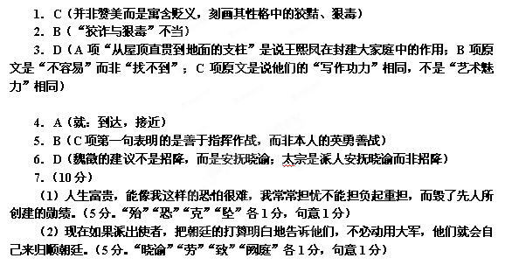
参考译文：
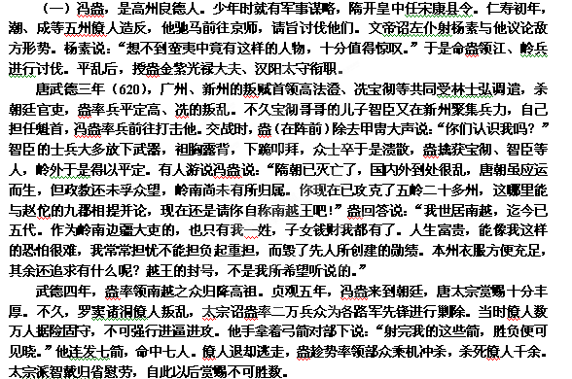
（二）贞观元年（627），岭南诸州上奏说高州的酋帅冯盎、谈殿起兵拒境反叛。太宗昭示右武卫将军蔺谟率领江、岭十州的兵力准备讨伐。秘书监魏徵进谏说：“中原政权刚刚建立，国家贫弱尚未恢复，岭南又流行疾病，山川阻塞幽深，援军难以接上。疾病如果产生，或许不能如意，追悔莫及。况且冯盎如果真的造反，就要等到中原不安定，结交远处的兵力，分派兵力阻隔险要地势，扰乱侵略周边的州县，部署官员。可是为什么自从有人告发以来数年，兵力从不出境？这就是说他造反的形势没有形成，没有兴师动众的表现。陛下既然没有派人亲自到那里观察，再来朝廷拜谒（报告虚实），恐怕这样看不分明。现在如果派出使者，把朝廷的打算明白地告诉他们，不必动用大军，他们就会自己来归顺朝廷。”太宗听从了这个建议，岭外于是全部安定下来。

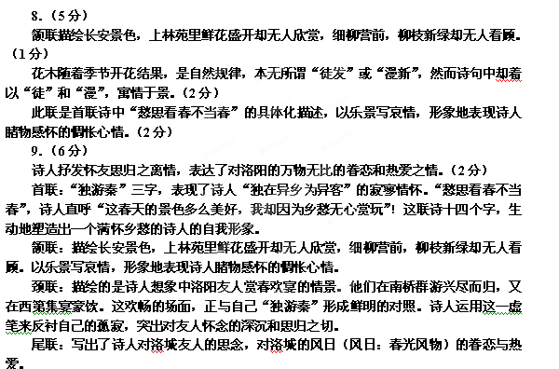（答案中必须要有对前两联中的任一联与后两联中的任一联的分析，共计4分）

春日京中有怀
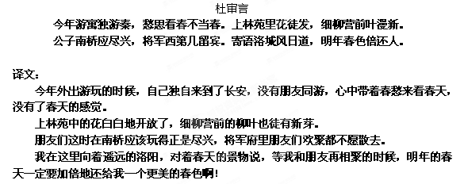
作品鉴赏：
唐代洛阳为东都。杜审言曾任洛阳丞，后任膳部员外郎及著作佐郎时亦多在洛阳供职，其家又在洛阳西巩县，因此他对洛阳有一种特别亲切的感情。
武则天长期留居洛阳，只在长安（年号）中（701—703）曾一度回西京（首都长安）。当时杜审言曾随驾去长安。
这首《春日京中有怀》诗，大约作于公元702或703年（长安二年或三年）的春天，诗人抒发怀友思归之离情，表达了对洛阳的万物无比的眷恋和热爱之情。
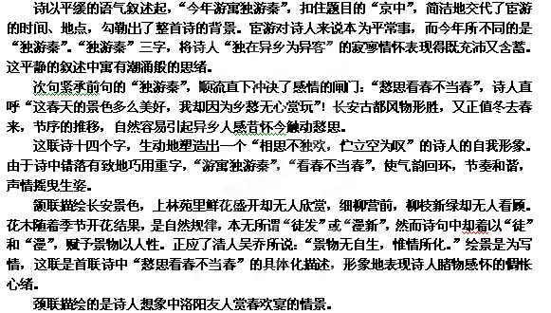西第：东汉外戚梁冀为大将军，起府第在洛阳城西。因马融曾为之写《大将军第颂》，后人称之为西第。这里泛指豪华府第。
留宾：汉游侠陈遵，豪饮好客，宴会时常取客人车辖投入井中，以防客人中途离去。留宾即出自此曲故。
他们在南桥群游兴尽而归，又在西第集宴豪饮。这欢畅的场面，正与自己“独游秦”形成鲜明的对照。诗人运用这一虚笔来反衬自己的孤寂，突出对友人怀念的深沉和思归之切。
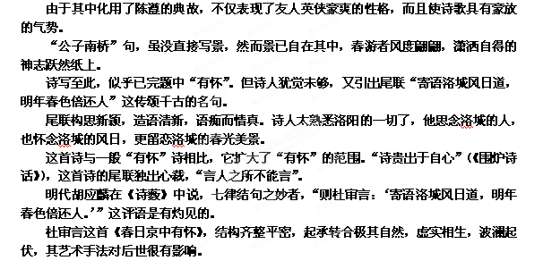

作者简介：
杜审言（约645-708）唐代诗人，字必简，祖籍襄阳（今属湖北），迁居河南巩县（今河南省巩县），是大诗人杜甫的祖父。高宗咸亨（670-674）进士，中宗时，因与张易之兄弟交往，他被流放至峰州。杜审言与李峤、崔融、苏味道齐名，称“文章四友”，是唐代近体诗的奠基人之一。作品多朴素自然，其五言律诗，格律谨严。

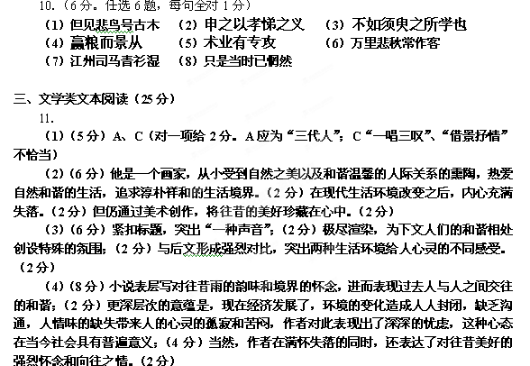
四、实用类文本阅读（25分）
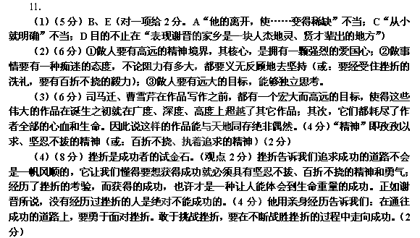五、（20分）
12．（3分）C（“指手画脚”形容说话时兼用手势示意，也形容轻率地指点、批评。句中应用“七手八脚”，形容大家一齐动手，人多忙乱）
13．（3分）A（B“但现在一般采用是高鹗续写这一说法为准”句式杂糅。把“为准”删去，或者改为“但现在一般以高鹗续写这一说法为准”；C“形成”与“行为出现”搭配不当，将“形成”改为“造成”或“诱发”、“导致”；D应在“票房”前加上“《唐山大地震》”）
14．（3分）D（注意话题的一致性和代词的提示作用。①④⑤都以“世界”为话题，应放在一起；②③⑥以都“文学”为话题，应放在一起）
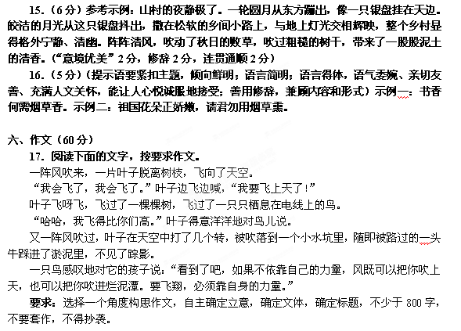
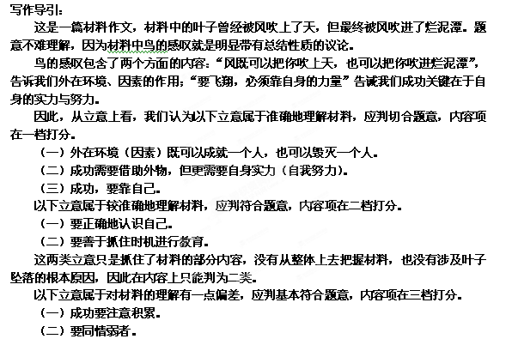
永恒的飞翔

叶子被风托起，洋洋自得地飞上了蓝天，但转瞬间又被吹落，它只能短暂地飞翔；鸟儿依靠自己的力量搏击长空，虽然有苦有累，但这才是永恒的飞翔：不依靠自己的力量，飞翔只是短暂的；依靠自己的力量的飞翔才是永恒的。
像烟花，依靠的是人们给它的力量，纵使在万人仰望时，发出云蒸霞蔚的灿烂光芒，在落幕后也是空无一物。《红楼梦》中的四大家庭，钟鸣鼎食之家，在元妃省亲时，大把大把地弃掷金钱，但他们靠的不是自己的真材实料，靠的是元妃的受宠，对权臣的打点进贡，最终辉煌只是一时的，大观园落了片白茫茫的真干净。如若他们靠自己的力量在朝中作贡献，或许不会受到那么大的打击。但是依靠别人，再成功也是短暂的，像叶子短暂的飞翔。
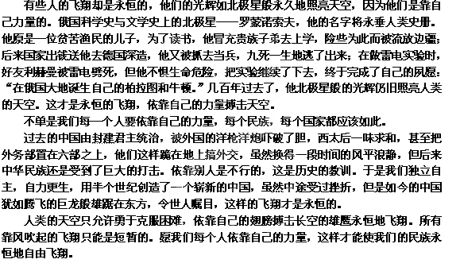
【简评】
文章题目“永恒的飞翔”暗扣材料中心“要飞翔，必须靠自身的力量”。开头由材料引入，继而亮明中心论点，切合题意，并以此贯穿全文，使文章的立论集中而深刻。
文章主体部分先用烟花作类比，再举《红楼梦》中四大家族和罗蒙诺索夫的例子作正反对比论证，继而上升到民族和国家，从反、正两面举清朝政府和新中国奉行的不同外交政策作例证，结尾回应材料，照应开头，重申观点。
全文材料丰富，紧扣中心，综合运用类比、例证、正反对比和逐层论证等多种论证方法，行文思路清晰，结构严谨，是一篇较成功的议论文。

借不到飞翔的翅膀

怡人的春光摇曳在黄黄的油菜花上，一只毛毛虫蜷在青帐床上睡觉。青绿的叶片上，有一封远方寄来的信。

亲爱的孩子：
你是一只毛毛虫，但爬行，不会是你永远的姿态。
你看到榆钱树上那片叶子了吗？去年秋天，它借风伯伯的车出行，心高气傲，现在成了泥地的养料，惹得花儿们直笑。孩子，不要学那骄傲的落叶，等着一双手托举起你飞翔的梦想，这种幻想，一经跌落，便粉身碎骨。大地的诗人曾说过：“借别人的翅膀飞行，总是不安全的。”哪怕只是轻抬自己的脚尖，也比借来的翅膀更接近心中的太阳。
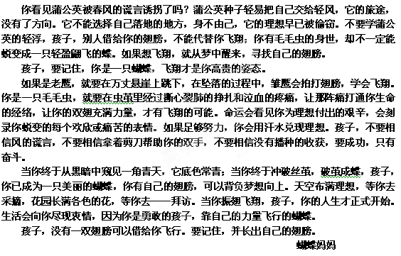
春光乍现，夏在油菜花地里打马而过。那里充满了热闹的笑语欢声：一群蝴蝶从那里飞出。
当年那只毛毛虫，看见自己的翅膀，如同妈妈说的那般美丽动人……

【评分】25＋24＋10＝59分
【简评】
新材料作文写成记叙性文章的难点之一在于对所给材料的处理：用原材料，易有“贴标签”之嫌；不用，则又不符合材料作文的要求。而本文的作者则以巧妙的构思将材料运用得自然而不露痕迹。我想，用南京师范大学何永康教授评价作文构思的一句话——“亏他想得出来”来评价本文，是再恰当不过了。
作者选取了一个独特的视角，用“童话＋书信”的方式，通过蝴蝶妈妈来演绎所给材料的立意“要飞翔，必须靠自身的力量”，中心突出，构思别具匠心，语言亲切自然而富有表现力。虽是童话，却没有给人以低幼化的感觉。
掌握自我

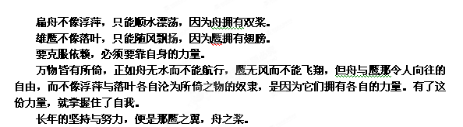那是一个工业革命飞速发展的年代，而年轻的马克思，却已意识到另一场变革的来临。为了亲手拉开新时代的序幕，马克思用不懈的努力为将来奠基，终日工作在图书馆内，十多年来未曾中断，图书馆内有了马克思的专属座位；走廊上的地毯，被沉思着的马克思不知不觉间踏出一条白痕。《资本论》如惊雷般的问世，正由于马克思经年不断的努力。
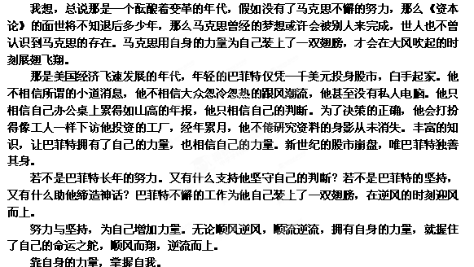
【评分】21+21+8＝50分
【简评】
文章以“扁舟”和“浮萍”、“雄鹰”和“落叶”两组对比而简洁鲜明地引出观点，然后用马克思与巴菲特的事例有力地进行证明，结构清晰。
这篇议论文采用传统的“观点+材料”的模式，容易落入形式上的窠臼，不易得高分。因此，类似文章写作时，要入题快，鲜明而不乏生动地点明中心论点。
论述过程中，要有意识而巧妙地在字里行间突出论据的内涵，譬如此文的“坚持与努力”，进而为中心观点服务；其次，选择材料可以选择正反对比的事例，以形成论述的张力，使说服力更强；此外，选材还可以注意材料的特殊性与一般性相结合，以避免思维的单一化、平面化。
为了使议论文在语言表达上取得较理想的分数，还应注意修辞手法的综合运用。

